Утренник 8 марта в первой младшей группе
« Весна - красна»

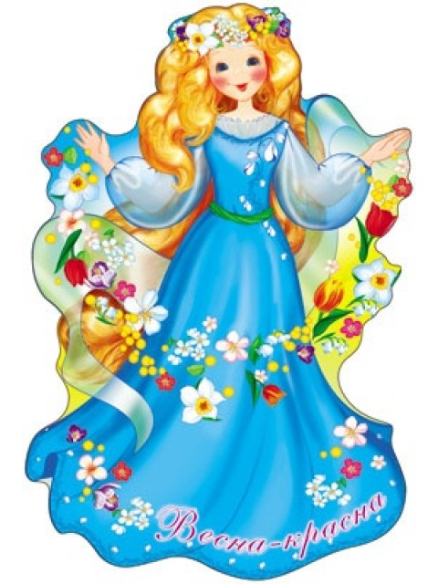
Сизенцева Г.А
Утренник 8 марта в первой младшей группе « Весна - красна»
Цель: Создание праздничной, веселой атмосферы.
Задачи:
- развитие эмоциональной отзывчивости
- развитие творческих способностей детей
- дать понятие праздника 8 Марта, о поздравлении для женщин, мам, бабушек
( Дети входят в зал паровозиком)
Вед: Ребята посмотрите нас паровозик привёз на весеннюю полянку, наступила весна, а весной приходит праздник наших мам.
Вот цветочков, сколько разных,
Нам весна их подарила -
Светлым дождиком умыла.
Мы цветочки соберём.
С ними танцевать пойдём.
Танец с цветочками:
Вед: Молодцы ребятки. Мы цветами зал украсим, чтобы он красивей стал.
( Дети ставят цветы в корзину, садятся на стульчики)
Родную нашу мамочку.
Поздравим с женским днём,
И песенку для мамочки
Мы весело споём.
Песня: « Пирожки»
Вед: Вот уходит прочь зима,
В гости к нам спешит Весна!
( Звучит музыка входит весна с корзинкой)
Весна: Здравствуйте ребятки,
Здравствуйте гости,
Я Весна - красна
В гости к вам пришла.
С вами петь и плясать,
Наших мам поздравлять.
Вед: Здравствуй, Весна! Как хорошо, что ты пришла. И славный праздник принесла.
Весна: Я пришла - то я к вам не с пустыми руками – принесла вам корзину.
– Хотите узнать, что в ней?
(достаёт с корзинки платочки)
Весна: Солнце светит ярко, ярко.
Ручейки бегут, звенят.
Приглашают всех ребят
Для мам, с платочками станцевать!
Танец с платочками
(После танца дети складывают платочки на стол)
Вед: А теперь пришла пора поиграть вам детвора
Весна: Ой, ребятки, посмотрите.
Все скорей ко мне бегите.
Я вам что-то покажу.
(Достаёт с корзины собачку)
Вед: Ребята наступила весна, прилетели птички, давайте поиграем с собачкой в игру
« Ой летели птички…»
Игра: « Ой, летели птички…»
( Дети садятся на стульчики)
Весна: Молодцы ребята, но мне пора ждут меня ещё дела.
Вед: Подожди весна не уходи, наши малыши приготовили ещё для тебя и для всех женщин танец.
Парный танец.
Весна: Замечательно играли, Пели песни, танцевали! - Ребята, мне так с вами понравилось. За это я хочу подарить вам волшебный конфету!
( Достаёт с корзины конфету)
Вед: Весна конфета то одна, а нас много как же быть.
Весна. А конфета то волшебная.
( Разворачивает конфету, а от туда высыпается много маленьких конфет)
Весна: Но, а мне пора,
До свидания детвора (Уходит)
Вед: С праздником весенним
Мы вас поздравляем.
И большого счастья
Мы вам всем желаем!

